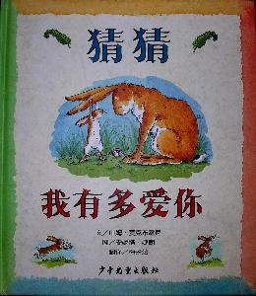
孩 子 总 喜 欢 和 别 人 比 较 ，在 《猜 猜 我 有 多 爱 你 》这 本 图 画 书 中 的 小 兔 子 就 是 个 典 型 的 例 子 。小 兔 子 认 真 地 告 诉 大 兔 子 “我 好 爱 你 ”，而 大 兔 子 回 应 小 兔 子 说 ：“我 更 爱 你 ！”如 此 一 来 ，不 仅 确 定 大 兔 子 很 爱 自 己 ，更 希 望 自 己 的 爱 能 胜 过 大 兔 子 的 爱 。它 想 尽 办 法 用 各 种 身 体 动 作 、看 得 见 的 景 物 来 描 述 自 己 的 爱 意 ，直 到 它 累 得 在 大 兔 子 的 怀 中 睡 着 了 。
这 本 图 画 书 里 有 一 只 像 孩 子 的 小 兔 子 和 一 只 像 爸 爸 的 大 兔 子 。小 兔 子 像 所 有 的 孩 子 一 样 爱 比 较 。它 们 俩 在 比 赛 谁 的 爱 更 多 一 些 。大 兔 子 用 智 慧 赢 得 了 比 赛 和 小 兔 子 稍 微 少 一 点 的 爱 ，可 小 兔 子 用 它 的 天 真 和 想 象 赢 得 了 大 兔 子 多 出 一 倍 的 爱 。两 只 兔 子 都 获 胜 了 。整 个 作 品 充 溢 着 爱 的 气 氛 和 快 乐 的 童 趣 ，小 兔 子 亲 切 可 爱 的 形 象 、两 只 兔 子 相 互 较 劲 的 故 事 构 架 以 及 形 象 、新 奇 的 细 节 设 置 都 对 孩 子 有 着 极 大 的 吸 引 力 。作 者 山 姆 •麦 克 布 雷 尼 ，爱 尔 兰 人 ，绘 图 者 安 妮 塔 •婕 朗 ，英 国 人 。这 本 《猜 猜 我 有 多 爱 你 》是 他 们 的 经 典 作 品 ，在 全 球 销 量 超 过 1500万 册 。

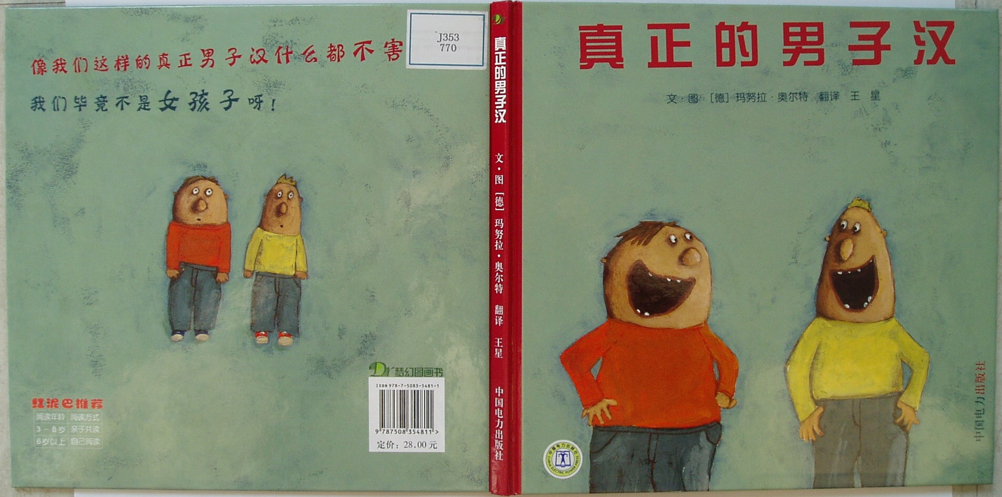

内 容 简 介 ：
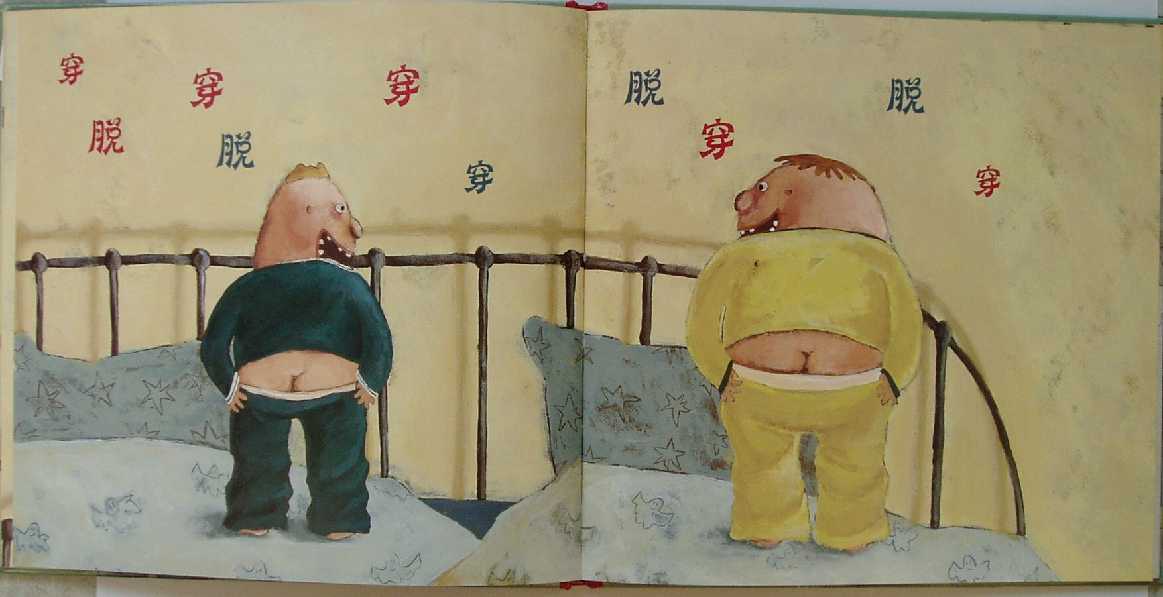
两 个 小 男 孩 不 好 好 睡 觉 ，在 床 上 不 断 地 拿 女 孩 子 取 笑 ，来 回 折 腾 。结 果 呢 ，哎 ，别 提 了 ，男 孩 子 们 丢 尽 了 脸 。这 究 竟 是 怎 么 回 事 呢 ？

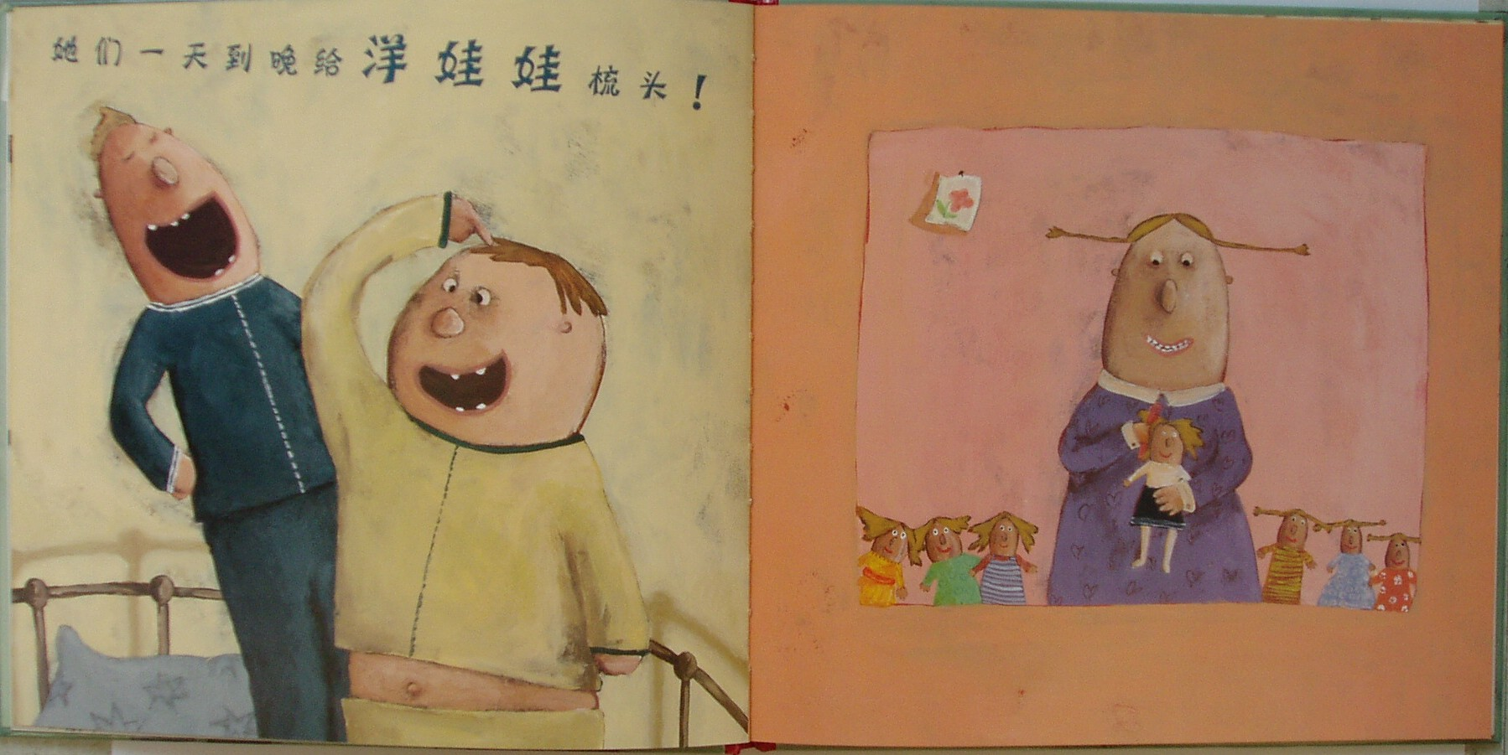

了不起的狐狸爸爸
罗尔德·达尔
【故事梗概】
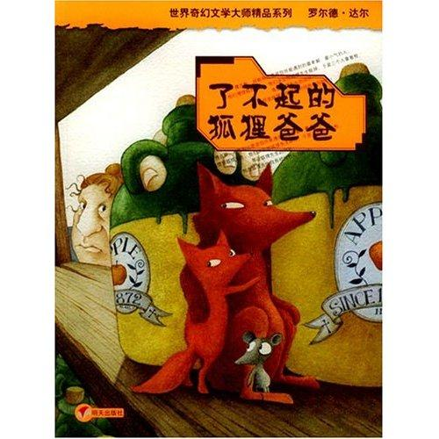
在一个山谷里，狐狸爸爸、狐狸太太和四只可爱的小狐狸过着快乐的生活。然而，它们的邻居博吉斯、邦斯和比恩是三个最卑鄙、最小气的饲养场主，但这并不妨碍狐狸爸爸经常从饲养场里弄点美味的东西回来。狐狸爸爸很聪明，能轻而易举地获取三个场主的鸡鸭鹅、苹果酒以及其它食物。这可惹火了三个小气且愚蠢的农场主，他们开始联手对付狐狸一家，企图将它们一网打尽。
农场主们先是守在洞口，用猎枪射击狐狸爸爸，使狐狸爸爸失去了一条尾巴。然后他们采取行动，决心把狐狸一家从洞里挖出来。他们先是挖洞，然后用挖土机来挖山，最后在山里布下天罗地网，并在洞口死死守候，想要饿死狐狸一家。
洞里，尽管屡次遇到惊险的场面，但狐狸爸爸始终带着孩子们不停地打洞，终于得以喘息。就在农场主们觉得狐狸们一定会饿死在洞里的时候，狐狸爸爸想出了一个绝妙的主意，它带领孩子们将洞穴打到了养鸡场的下面……
在打洞的过程中，狐狸太太是最差劲的了，她很快就干不动了，但她十分信任丈夫。她对孩子们说：“你们可要知道，要不是你们的爸爸，我们现在早就没命了。你们的爸爸是一个了不起的狐狸。”小狐狸们也十分信任自己的爸爸，它们虽然饿得要命，但仍相信爸爸一定有办法。正是因为它们一起努力打洞，才到达了鸡舍底下。最后，狐狸爸爸带领一家子捉了好多只鸡，邀请了许多动物朋友，开了一场盛大的庆功宴。而三个农场主呢，却还愚蠢地守在洞口。

我要做好孩子
黄蓓佳

【内容梗概】
女孩金铃，成绩中等，但机敏，善良。为了做一个让家长、老师满意的“好孩子”，她做了种种努力，并为保留心中那一份天真、纯洁，和家长、老师作了许多“抗争”。 最后，她和同学们一起充满信心地走进升学考试的考场……
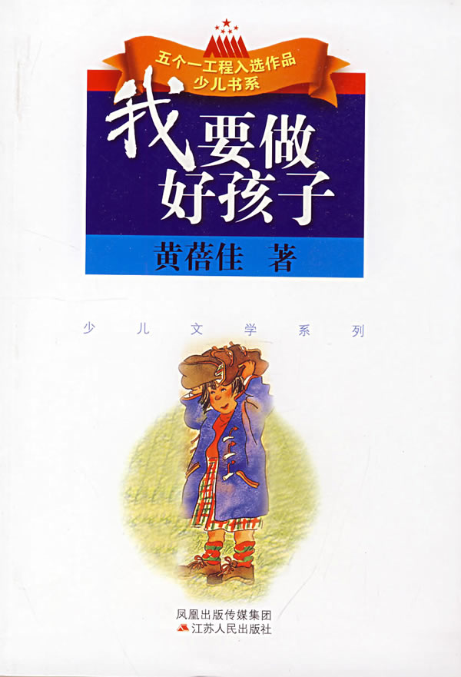

【精彩一瞥】
关于主人公简短和必要的介绍。
金铃，女，刚过11周岁生日，在本市新华街小学读六年级。身高1.55米，体重50公斤，标准的重量级选手。因为胖，脸、鼻子、嘴巴都是圆嘟嘟的，一看就叫人喜欢，一喜欢就忍不住要在她脸上揪一把。金铃从小长到大，脸蛋上被人揪过上千回，用她的话说，都快被揪出老茧来了。
金铃最大的特点是跟谁都能够“自来熟”，男女老幼尊卑贵贱，她一概都能搭得上话、聊得上共同的话题，时不时还把对方逗得哈哈大笑。从她的学校到家，一路上要经过4个小杂货店、3个小吃摊、1个美发厅、1个修自行车摊，还有1个新开张的礼品店。这些店里的老板和伙计，都是金铃的忘年交。
放了学，书包背在肩上，她晃晃悠悠地走过来，伸头向杂货店的柜台里仔细看，有没有新到什么好吃好玩的东西？包装袋里夹着塑料恐龙的粟米脆啦，编十字架的空心玻璃绳啦，最热门的动画片人物玩具啦。无论店主多么漫不经心地把这些东西放在多么不起眼的旮旯里，金铃总能一眼将它们寻找出来，掏钱买上一个，或者仅仅让老板拿出来给她摸一摸再放回去。
然后她去小吃摊找她的老朋友——一只浑身脏兮兮的虎皮花纹的小黄猫。她熟门熟路地穿堂入室，一直钻进店老板的卧室里，从人家的床上把小黄猫抱出来，搂在臂弯里亲热一阵子，拍拍它的脑袋放它走路。要是不认识金铃的人，准会把她当这家小吃摊的孩子。
……

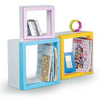
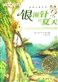
阅读架
《银顶针的夏天》
[美 伊丽莎白·恩赖特]
【导言】
加妮特在干涸的河床上发现了一枚银顶针，几个小时之后，一场大雨结束了农场长时间的干旱，也让加妮特情不自禁地认为这枚顶针是一个神奇的护身符。
流浪儿埃里克来到了林登家，并成为家庭的一员。他与林登家的孩子们成为了好朋友，而加妮特也被他的冒险经历深深吸引。在邻居的帮助下，新谷仓建了起来，加妮特精心照料的小猪蒂米在县上赢得了蓝绶带。每天都会有惊奇的事情发生，正如加妮特所想的，是这枚顶针造就了这个神奇的夏天，这就是“银顶针的夏天”。
【摘录】
加妮特感到非常快乐,没有什么特别的理由,这使她感觉好像必须小心翼翼地走路,才不会影响或破坏那种快乐的感觉。她小心翼翼地从屋顶下来了,迈着平稳的步子穿过菜园子，穿过牧场来到沼泽地。宁静而弥漫的绿色的阳光在年幼的柳树间照耀着。沼泽地的水清澈而平静。
【书评】
《银顶针的夏天》里发生的故事都是作者设想出来的，可是却是那么恰到好处，入情入理，看上去没有造作的感觉，而只能会由衷地为那些优美的田园风光而深深地迷醉，为久旱之后的那场大雨感到畅快，为埃里克终于结束流浪生活而欣慰，为小猪蒂米获得蓝绶带而击掌叫好。这些都是发自内心的，尽管知道这一切都不是真的，都是虚构的，但看过作品之后，就是会自然而然地产生类似的共鸣。也许，这就是作品的独特魅力，是作品能够历多少年而经久不衰的奥妙所在吧。

《城南旧事》
林海音

【导言】
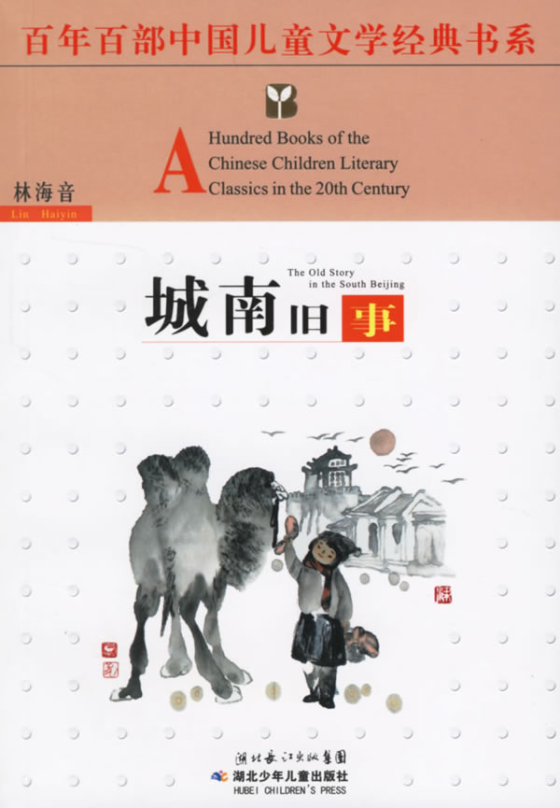
夏天过去，秋天过去，冬天又来了，骆驼队又来了，但是童年一去不还。冬阳底下学骆驼咀嚼的傻事，我也不会再做了。可是我是多么想念童年住在北京城南的那些景色和人物啊！半个多世纪前，小女孩林英子跟随着爸爸妈妈从台湾飘洋过海来到北京，住在城南的一条胡同里。京华古都的城垛颓垣、残阳驼铃、闹市僻巷……这一切都让英子感到新奇，为之着迷。会馆门前的疯女子、遍体鞭痕的小伙伴妞儿、出没在荒草丛中的小偷、朝夕相伴的乳母宋妈、沉疴染身而终眠地下的慈父……他们都曾和英子玩过、谈笑过、一同生活过，他们的音容笑貌犹在，却又都一一悄然离去。这是一部经典的自传体小说。
【摘录】
我为什么要怕惠安馆的疯子?她昨天还冲我笑呢!她那一笑真有意思，要不是妈紧紧拉我的手，我就会走过去看她，跟她说话了。
惠安馆在我们这条胡同的最前一家，三层石台阶上去，就是两扇大黑门凹进去，门上横着一块匾，路过的时候爸教我念过：“飞安会馆”。爸说里面住的都是从“飞安”那个地方来的学生，像叔叔一样，在大学里念书。
“也在北京大学?”我问爸爸。
“北京的大学多着呢，还有清华大学呀!燕京大学呀!”
“可以不可以到飞安——不，惠安馆里找叔叔们玩一玩?”
“做唔得!做唔得!”我知道，我无论要求什么事，爸终归要拿这句客家话来拒绝我。我想总有一天我要迈上那三层台阶，走进那黑洞洞的大门里去的。
惠安馆的疯子我看见好几次了，每一次只要她站在门口，宋妈或者妈就赶快捏紧我的手，轻轻说：“疯子!”我们就擦着墙边走过去，我如果要回头再张望一下，她们就用力拉我的胳膊制止我。其实那疯子还不就是一个梳着油松大辫子的大姑娘，像张家李家的大姑娘一样!她总是倚着门墙站着，看来来往往过路的人。

